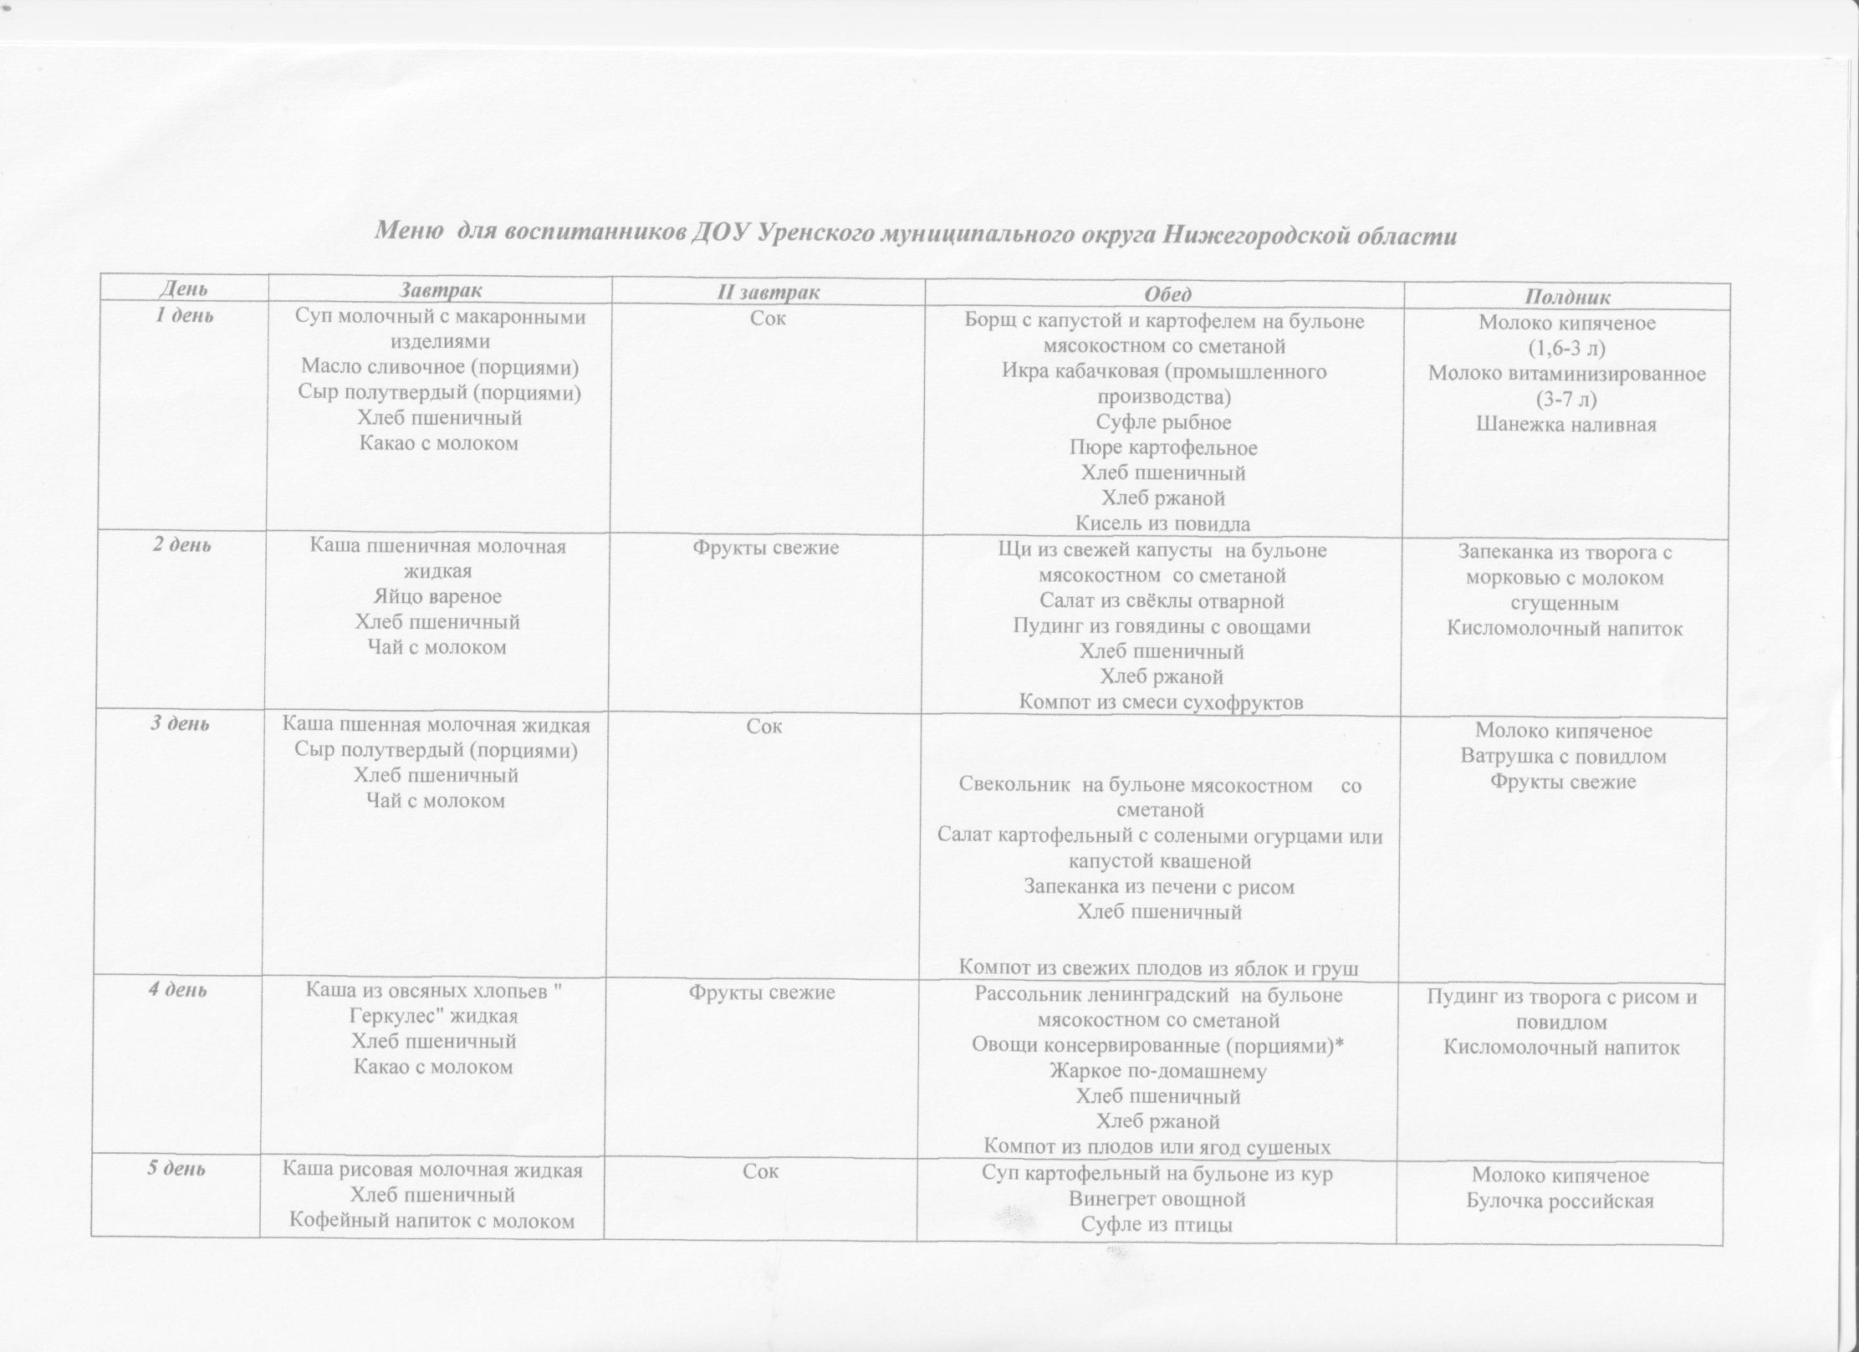
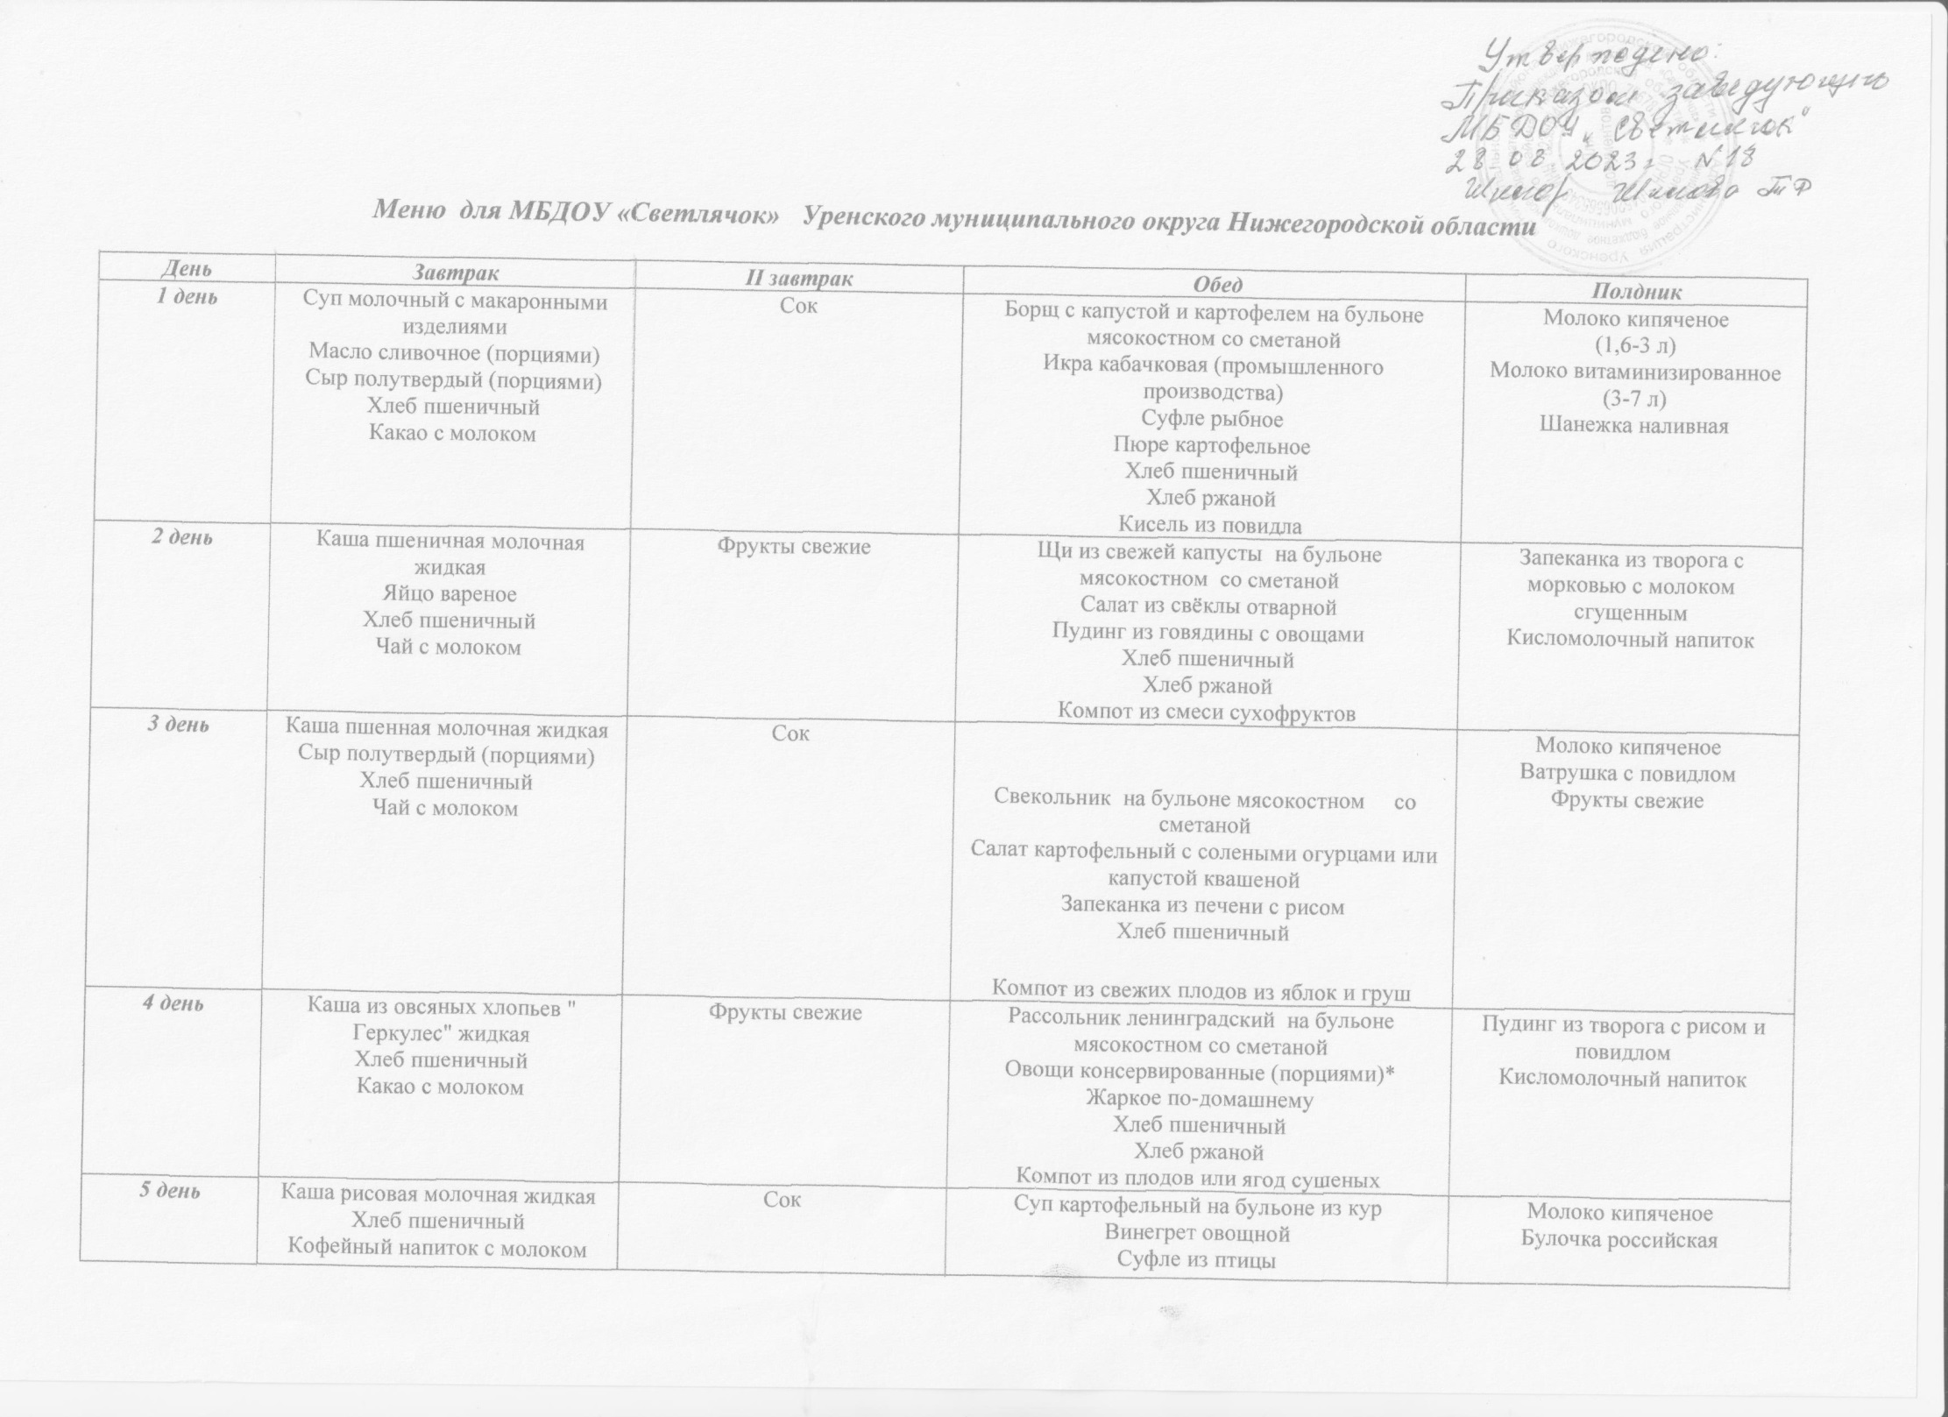
5 день | Каша рисовая молочная жидкая Хлеб пшеничный Кофейный напиток с молоком | Сок | Суп картофельный на бульоне из кур Винегрет овощной Суфле из птицы Капуста тушеная Хлеб пшеничный Хлеб ржаной Компот из свежих плодов и ягод | Молоко кипяченое Булочка российская
6 день | Омлет с морковью Хлеб пшеничный Кофейный напиток с молоком | Фрукты свежие | Щи из свежей капусты на бульоне мясокостном со сметаной Салат из свёклы отварной Шницель рыбный натуральный Макаронные изделия отварные Хлеб пшеничный Хлеб ржаной Компот из смеси сухофруктов | Молоко кипяченое (1,6-3л) Молоко витаминизированное (3-7 л) Шанежка с картофелем
7 день | Суп молочный с макаронными изделиями Масло сливочное (порциями) Сыр полутвердый (порциями) Хлеб пшеничный Чай с молоком | Сок | Суп картофельный с рыбой Икра кабачковая ( промышленного производства) Запеканка капустная с мясом с соусом сметанным Хлеб пшеничный Хлеб ржаной Кисель из ягод свежих | Пудинг творожный запеченный и повидлом Чай с сахаром
8 день | Каша гречневая вязкая Масло сливочное (порциями) Сыр полутвердый (порциями) Хлеб пшеничный Чай с сахаром | Фрукты свежие | Уха рыбацкая Салат картофельный с солеными огурцами или капустой квашеной Тефтели из печени с рисом Рагу из овощей (1-й вариант) Хлеб пшеничный Хлеб ржаной Компот из свежих плодов и ягод | Кофейный напиток с молоком Кекс " Детский"
9 день | Каша пшеничная молочная жидкая Масло сливочное (порциями) Хлеб пшеничный Кофейный напиток с молоком | Сок | Суп с макаронными изделиями и картофелем на бульоне мясокостном Винегрет овощной Рыбные хлебцы паровые Каша рисовая вязкая с морковью Хлеб пшеничный Хлеб ржаной Компот из плодов или ягод сушеных | Картофельный пудинг Хлеб пшеничный Молоко кипяченое
10 день | Каша из овсяных хлопьев " Геркулес" жидкая Яйцо вареное Хлеб пшеничный Чай с сахаром | Фрукты свежие | Суп гороховый на бульоне из кур Овощи консервированные (порциями)* Суфле из птицы Картофель отварной в молоке Хлеб пшеничный Хлеб ржаной Компот из яблок и груш | Молоко кипяченое Булочка российская
Примечание:
- Кисломолочный напиток (кефир).
- Овощи консервированные (капуста квашеная или огурцы, маринованные с лимонной кислотой).
- Фрукты (апельсины, бананы, груши, мандарины, яблоки).
- Проводится витаминизация третьих и сладких блюд.
- Для приготовления используется йодированная соль.

О пользе продуктов питания (для обновления рекомендаций по здоровому питанию)
- О пользе салатов
Салаты из овощей – это ценнейшие источники витаминов и клетчатки в питании ребенка. Дошкольникам они просто необходимы. Несколько ложек салата в начале обеда или ужина стимулируют пищеварение и вызывают выделение пищеварительных соков.
Салаты – это не только вкусно, но и красиво. Богатство выбора составляющих салата плюс их оформление дают в результате просто сказочные блюда. Рекомендуется готовить салаты, смешивая различные овощи.
- О пользе сыра

Сыр содержит большое количество макро- и микроэлементов. К примеру, кальция в нём примерно в 10 раз больше, чем в молоке и других кисломолочных продуктах. Помимо этого, в его составе витамины группы B, A, D, PP , фосфор и незаменимые аминокислоты. Количество белка в сыре выше, чем в мясе и усваивается он на 95%. Содержащиеся в сырах жирные кислоты крайне важны для растущего организма. Они обеспечивают нормальное функционирование головного мозга.

- О пользе масла сливочного
Польза сливочного масла для детей несомненна. Оно обеспечивает развитие головного и спинного мозга, зрительного аппарата, поддерживает здоровье печени, кишечника, способствует укреплению тканей костей и зубов, снижает вероятность воспалительных патологий бронхов и лёгких. Этот продукт значительно улучшает вкус блюд, легко усваивается, обладает высокой энергетической ценностью.
- О пользе фруктов
Фрукты отвечают за насыщение организма минеральными веществами: натрием, калием, магнием, а также разнообразными витаминами: А, Е, В, К, фолиевой и аскорбиновой кислотой.
Питательные вещества и витамины особенно нужны растущему организму, поэтому важно, чтобы ребёнок в течение дня съедал несколько фруктов. Задача родителей — вовремя привить ребёнку любовь к фруктам.
- О пользе первых блюд
Суп стимулируют выработку желудком пищеварительных ферментов, что необходимо как подготовка перед поступлением более трудно перевариваемого второго блюда. Кроме того, суп при достаточно низкой калорийности обладает большим объемом, что способствует своевременному наступлению ощущения сытости.
Супы содержат много необходимой и полезной нам клетчатки, которая стимулирует пищеварение и улучшает работу кишечника.
Супы незаменимы при некоторых проблемах с желудком: например, когда понижена кислотность или когда вырабатывается недостаточное количество желудочного сока.
Легкие овощные супы полезны для пищеварения и стимулируют его вдвое сильнее соляной кислоты, назначаемой в лечебных целях.
А сваренные на мясном и курином бульонах - помогают при низкой кислотности желудочного сока, усиливая его выделение.
Суп - это бесценное диетическое блюдо. Куриный - облегчает течение простуды: он содержит компоненты, обладающие противовоспалительным действием. Рыбный - богат микроэлементами и легко усваивается.
Однако стоит учитывать, что мясные, куриные, рыбные бульоны противопоказаны тем, у кого имеются нарушения обмена веществ. Этим людям можно порекомендовать есть только вегетарианские супы.

- О пользе молочных каш
Именно каши для детей являются одним из первых прикормов и пищей во время болезней и в периоды реабилитации. Они питательны, содержат большое количество микроэлементов, хорошо усваиваются, способствуют пищеварению.
Однако коэффициент полезности блюда зависит от способа приготовления. Например, гречневая каша — кладезь железа. Дети, которые часто употребляют её, реже подвержены анемии.
О пользе овса ходят легенды. Ещё в старину тяжелобольных поднимали на ноги отварами из этой удивительной крупы и пили воду, на которой она варилась, для профилактики многих заболеваний. Овсянка богата на витамины группы В, С, Е, клетчаткой.
Пшенная крупа содержит йод, железо, хром, магний и другие полезные вещества. Пшёнку рекомендовано употреблять детям при анемии. Она улучшает функционирование ЖКТ, способствует ускорению процесса кроветворения, помогает вывести из организма антибиотики.

Рисовая каша, польза блюда будет зависеть от сорта зерна и способа его обработки. Рис богат калием и фосфором. Имея в составе 7 аминокислот, рис является отличным источником энергии. Рисовая каша улучшает работу ЖКТ, выводит из организма токсины, способствует укреплению сердечно-сосудистой системы.
Не всё так просто с манной кашей. Современные диетологи доказали её «бесполезность» для здоровых детей. Кроме обычных углеводов, которые дают чувство сытости, ничего полезного для ребёнка в ней нет.
- Польза макарон для детей
В продукте содержатся углеводы, которые являются основой жизненной активности детей. В составе макарон витамины группы B, магний, фосфор, кальций, калий и другие полезные вещества.
Для детей макароны производятся из твердых сортов пшеницы.
Макароны относятся к твердой пище, стимулируют жевательный рефлекс у маленьких детей, делая естественным переход ко взрослой еде.
- О пользе омлетов

Запеченный омлет - настоящий «козырь» меню в детских садах. Куриные яйца богаты витаминами А, В и Е, необходимыми для нормального развития растущего организма. Продукт содержит фосфор, кальций, калий, железо. Витамин D способствует профилактике рахита. Яичный белок обеспечивает полноценный рост костных и тканевых структур. Жир содержащийся в желтке (там его до 5 гр.) создает благоприятную среду для нормального функционирования мозга и почек. Молоко содержит аминокислоты, полисахариды, ценные водорастворимые и жирорастворимые витамины.
- О пользе творога
Творог – продукт, в котором есть белки, жиры, углеводы, микроэлементы необходимые для растущего организма. В нем содержится в 12 раз больше белка, чем в молоке. Он содержит в себе фосфор, кальций, цинк, витамины А и В, а так же полезные бактерии, которые налаживают пищеварение.
Творог полезен для обмена веществ, для укрепления костей и улучшения работы нервной системы. Без белка, который входит в его состав, не может нормально расти и развиваться живой организм. Кальций и фосфор – это основа для наших костей и зубов. Творог хорошо помогает при слабом развитии скелета у детей. Он даёт энергию, необходимую для костной ткани.
Медики утверждают, что человек, который ест достаточно творога, меньше болеет, чем тот, кто его не употребляет.

- О пользе рыбы

При всей своей полезности, рыба – тот самый продукт, который детвора не очень жалует. Маленькие гурманы часто отказываются от такой полезной рыбки. Конечно, проще всего не спорить с маленьким гурманом, а отказаться от этого продукта в детском меню. Однако в составе рыбы есть вещества, которых нет в других продуктах. Так что заменить их не получится.
Безусловно, огромная польза рыбы в том, что в ней содержится огромное количество жирных кислот Омега-3 и Омега-6, а также фосфор и докозагексаеновая кислота. Так, фосфор жизненно необходим для развития и нормальной работы мозга, а кроме того, этот элемент нужен для усвоения кальция – без него кальций организмом просто не усваивается, а это уже прямая угроза костной системе малыша. Большое количество полиненасыщенных жирных кислот класса омега-3 — альфа-линоленовой и эйкозапентаеновой, входящих в состав рыбьего жира, обеспечивают нормальное функционирование глаз и мозга. Декозагексаеновая кислота содержит вещество, защищающее нервные клетки, обволакивая их, – под защиту попадает вся нервная система.
Рыба (особенно морская) – ценнейший источник йода. Этот элемент необходим для нормальной работы щитовидной железы. Только при условии получения ею необходимого количества йода, она производится нужное для нормального функционирования организма количество специфических гормонов. Именно от этих гормонов во многом зависят процессы роста и развития ребенкаи. Много в рыбе и витаминов группы В. Так, витамин В1 (тиамин) благотворно влияет на работу нервной системы, улучшает процессы памяти. В2 (рибофлавин) – активно участвует в обмене веществ, В3 (или РР, ниацин) – незаменим для энергетического обмена. В4 (холин) – также полезен для нервной системы, а еще участвует в липидном обмене в печени. В6 отвечает за производство серотонина – гормона «хорошего настроения», а В9 (фолиева кислота) – стимулирует образование эритроцитов.
Человеческий организм не способен откладывать витамины группы В «про запас», а расход их каждый день огромен. Именно поэтому родителям стоит позаботиться о том, чтобы рацион малыша полностью обеспечивал ему суточные потребности в этих полезных веществах. В белке рыбы содержатся все 17 незаменимых аминокислот, сбалансированные в идеальных пропорциях. В избытке – важные для обмена веществ минералы: йод, кальций, фосфор, магний, марганец, цинк, медь, бор, железо, фтор.
Весь уникальный витаминный комплекс A, D, E – тоже есть в рыбе. Так, витамин D важен для формирования костно-скелетной системы, рыба в рационе малыша – хорошая профилактика рахита. Витамин A принимает участие в синтезе белков, активном обмене веществ, повышает иммунитет, помогает быстрее справляться воспалительными процессами в организме. Витамин Е (токоферола ацетат) – защищает клетки от вредного воздействия внешней среды, усиливает защитные функции организма, поддерживает кровеносную, мышечную и нервную системы. Также в рыбе присутствуют незаменимые для нормализации обмена веществ минералы – помимо йода и фосфора, кальций, магний, марганец, цинк, медь, бор, железо и фтор.
Приучив малыша к рыбке с самого детства, вы окажете ему хорошую услугу на будущее, ведь регулярное потребление рыбы является отличной профилактикой сердечно-сосудистых заболеваний у взрослых.

- О пользе мяса и птицы

В ежедневном рационе ребенка обязательно должны присутствовать животные белки, основным источником которого является мясные блюда. Мясо служит «строительным материалом» для организма. В его состав входит богатый набор аминокислот, в том числе незаменимых (валин, лейцин, лизин, метионин), которые можно получить только с пищей. Данный продукт богат микро- и макроэлементами (железом, магнием, селеном, фосфором, цинком), а также витаминами В₁, B₂, B₆ и В₁₂. При этом гемовое железо, содержащееся в мясе, усваивается быстрее, чем аналогичный элемент из продуктов растительного происхождения. Волокнистая структура мяса помогает быстрее сформировать жевательные навыки.
Приготавливая мясное блюдо для ребенка, необходимо тщательно отбирать мясо и быть уверенным в его качестве и безопасности. Для детского рациона предпочтительнее использовать следующие виды мяса: курицу; говядину. А вот жирную свинину лучше малышу не давать, так как такое мясо содержит трудноусвояемые жиры. Каждый вид мяса обладает своими полезными и вкусовыми характеристиками.
Различия основных видов мяса:
Мясо курицы содержит легкоусвояемый белок, низкую жирность, много микроэлементов. Является диетическим, поэтому практически не имеет «противопоказаний». Нормализует метаболизм, полезна ослабленному организму.
Говядина содержит много витаминов и микроэлементов, более жирна, чем курятина, но это полезные жиры, которые необходимы для нормальной работы многих органов и систем. Полезна при анемии.
Если же в рационе детей полностью отсутствует мясо, то со временем это может привести к отставанию в умственном и физическом развитии, малокровию, снижению иммунитета и расстройствам нервной системы.
- О пользе молока
Молоко – это продукт, в котором большое содержание легко усваиваемого кальция. Он укрепляет и способствует росту детских костей, а также делает здоровыми зубы. Ни в одном другом продукте нет такого количества кальция и веществ, которые способствуют его усвояемости.
Молоко содержит в себе иммуноглобулины, которые помогают справляться с простудами и вирусными инфекциями.
- О пользе какао
Какао – вкусный напиток, любимый многими детьми. Какао полезно для детей тем, что оно улучшает настроение, снижает уровень холестерина, утоляет голод, активизирует умственную деятельность, улучшает работоспособность, укрепляет иммунитет и повышает стрессоустойчивость.
- Детский кофейный напиток — слово кофе только в названии
Приготовление детского кофейного напитка с применением такого порошка совершенно безопасно из-за отсутствия кофеина. К тому же, все растительные составляющие из ячменно-цикорного напитка богаты витаминами и минералами. Например, витамин С, группа В, железо, кальций. Большое количество грубой клетчатки в составе экстракта отлично нормализирует микрофлору кишечника.
В составе некоторых новейших рецептур промышленного производства могут встречаться экстракт кофейных зерен, кофейный ароматизатор, и другое. Как правило, они служат усилителями вкуса и в процентном соотношении их доля составляет не более 1-2 %.
- О пользе компотов
Компоты — хорошая альтернатива сокам и воде, они просты в приготовлении, имеют приятный вкус и яркий цвет. Малыши любят их, если приготовить все правильно. При употреблении этих напитков у ребенка: укрепляется иммунитет, нормализуется работа ЖКТ и обмен веществ, поддерживается водно-солевой баланс, появляется дополнительная энергия, быстрее идет восстановление при отравлениях и после инфекций.

- О пользе киселей

Продукт избавляет ЖКТ малыша от шлаков, токсинов и вредных микробов. А содержащийся в составе напитка крахмал способствует удержанию в нем целебных веществ фруктов и ягод, из которых варят кисель.
Полезен кисель для ребенка будет при кишечных расстройствах: запорах и диарее. Все дело в том, что основным веществом напитка является крахмал, являющийся эффективным сорбентом.

- О пользе мучных блюд

Выпечка, любые изделия из муки всегда вызывают невероятный аппетит не только у детей. Большой пользы в обычных булках и печенье нет, они являются десертами и должны употребляться в небольших количествах.
Нужна ли ребенку выпечка, если она действительно не несет в себе пользы в сравнении с мясом, овощами и кашами? Конечно, нужна – как обойтись без хрустящего домашнего печенья и румяных булочек? Домашняя выпечка имеет ряд преимуществ: всегда свежая, вкусная и безопасная, не содержит красителей, ГМО и консервантов. Главное, знать норму.
Любую плюшку или печенье ребенок должен получать на десерт, а не перед едой или в перекусах. Булочки можно считать полезной выпечкой, т. к. они чаще делаются с полезной начинкой из творога, яиц, овощей, ягод или фруктов.
Мучные блюда не должны присутствовать в ежедневном меню, давайте их детям не чаще 3–4 раз в неделю.

Утверждено
Приказом заведующего
МБДОУ детского сада «Светлячок»
от 28.08.2023 г № 18
_________ Т.Р.Шилова

Меню для воспитанников МБДОУ детского сада «Светлячок»
Уренского муниципального округа Нижегородской области
на 2023-2024 год

